SEMINARSKI RAD
TEMA: Devizna kontrola Međunarodnog monetarnog fonda – valutna klauzula

www.maturski.org

UVOD

Na samom početku ćemo prvo istaknuti osnovni pojam MMF –a i njegove najvažnije funkcije. MMF - Međunarodni monetarni fond (eng. IMF - International Monetary Fund ) je međunarodna monetarna institucija, koja broji 184 zemlje članice. Odluka o osnutku MMF-a donesena je na konferenciji u Bretton Woodsu srpnja 1944. godine, a organizacija je počela sa radom 27. prosinca 1945. godine. Osnovni zadaci i ciljevi MMF-a, koji su navedeni u Statutu MMF-a, u članku I (Articles of Agreement, Article I), jesu sljedeći:

• razvijanje i unapređenje globalne monetarne suradnje preko stalne institucije sa razvijenom organizacijom za konsultacije i suradnju,
• razvoj i uravnotežen rast međunarodne trgovine, u cilju unapređenja i očuvanja visoke stope zaposlenosti i realnog dohotka,
" stabilnost deviznih tečajeva između članica i onemogućavanje deprecijacije tečajeva,
• pomoć pri uspostavljanju multilateranog sustava plaćanja i eliminaciji deviznih restrikcija,
• osiguranje financijske pomoći iz općih izvora (General Resources Account) zemljama članicama sa poremećajima u platnoj bilanci i
• skraćenje trajanja i smanjenje stupnja neravnoteže u platnim bilancima zemalja članica
Jednostavnije rečeno, MMF je općepoznat kao institucija koja osigurava pomoć zemljama članicama koje imaju poremećaje u platnoj bilanci, pod uvjetom da preduzmu strukturalna prilagođavanja u privredi s ciljem otklanjanja ovih poremećaja. Također, aktivna uloga MMF-a je unapređenje ekonomskog rasta i smanjenje siromaštva.
Specifičnost MMF-a u odnosu na ostale međunarodne financijske institucije ogleda se u kombiniranju regulativne, konsultativne i financijske funkcije. Praktično, MMF je financijska organizacija koja, na poziv zemlje članice, prva ulazi u tu zemlju, a eventualno odobreni financijski aranžman predstavlja signal za sve ostale institucije, osobito Svjetsku banku, da se uključe sa svojim projektima u financijsku pomoć toj zemlji. Strukturu odlučivanja u MMF-u čine: Odbor guvernera, Izvršni odbor i generalni direktor. Odbor guvernera je najviše tijelo koje je zaduženo za vođenje politike MMF-a i sastoji se od jednog guvernera i jednog zamjenika koje postavlja svaka članica. Članovi Odbora guvernera su obično ministri financija, čelnici središnje banke ili drugi sličnih zvanja. Redoviti sastanci Odbora guvernera održavaju se jednom godišnje. (Sada našu zemlju predstavljaju: guverner - gđa Ljerka Marić, ministar financija i trezora BiH i zamjenik - gdin Milenko Tošić, zamjenik ministra vanjske trgovine i ekonomskih odnosa BiH).
MMF-ov Izvršni odbor nadležan je za vođenje operativnih poslova i izvršava poslove iz nadležnosti koje mu dodjeljuje Odbor guvernera. Ovaj odbor stalno zasjeda u sjedištu MMF-a i sačinjavaju ga 24 izvršna direktora, se generalnim direktorom na čelu koji je predsjedatelj (ili jedan od tri zamjenika generalnog direktora, koji ga zamjenjuje u odsustvu).
Generalnog direktora, koji je šef operativom osoblju MMF-a, bira Izvršni odbor. Tri zamjenika generalnog direktora postavlja generalni direktor uz odobrenje Izvršnog odbora.

- Članstvo BiH u MMF –u
BiH je, kao jedna od zemalja sukcesora bivše SFRJ, postala članica MMF-a 1995. godine. U skladu s tim, BiH je za članstvo u MMF-u preuzela prava i obveze bivše SFRJ po alokacijskom ključu u iznosu 13,2%. Preuzeta kvota (upisani kapital) iznosila je 121,2 milijuna SDR, a dospjele obveze prema MMF-u, u iznosu 25 milijuna SDR izmirene su tzv. kreditom premošćenja (bridge loan) za postkonfliktne situacije odobrenim u iznosu 30 milijuna SDR. Kvota je, naknadno, povećana na 169,1 milijun SDR 1999. godine.
Broj glasova svake članice ovisi od iznosa njene kvote (dijela kapitala). Kvota Bosne i Hercegovine iznosi 169,1 milijun SDR, a procentualno izraženo 0,08% učešća u ukupnom kapitalu MMF-a. Samo pet članica sa najvećim iznosima kvota postavljaju svoje izvršne direktore. Ovo pravo imaju i dvije članice sa najvećom kreditnom pozicijom u dvije godine koje prethode izboru. Ostale zemlje članice su svrstane u izborne skupine - konstituence. Svaka izborna skupina bira svog izvršnog direktora. Bosna i Hercegovina je u izbornoj skupini (konstituenci) sa: Armenijom, Bugarskom, Hrvatskom, Ciprom, Gruzijom, Izraelom, Makedonijom, Moldavijom, Nizozemskom, Rumunjskom i Ukrajinom. Nizozemska je predsjedatelj skupine, pa se i izvršni direktor skupine bira iz Nizozemske (sada je to gdin Jeroen Kremers). Cijela skupina ima 105.412 glasova ili 4,86%. Većina bitnih odluka navedenih u Statutu MMF-a zahtijeva 70 ili 85 % ukupnih glasova, dok se ostale odluke donose većinom glasova. Centralna banka Bosne i Hercegovine je preuzela ulogu fiskalnog agenta Bosne i Hercegovine prema MMF-u 27. prosinca 2002. godine od Ministarstva financija i trezora BiH. S obzirom na to da Centralna banka Bosne i Hercegovine djeluje na principu valutnog odbora, njena uloga fiskalnog agenta BiH prema MMF-u je specifična u smislu da, iako je CBBiH fiskalni agent, vlastite mjenice (promissory note) izdaje Ministarstvo financija i trezora BiH. Financijska pozicija BiH za članstvo u MMF-u iskazuje se u mjesečnoj bilanci CBBiH, a konsolidirana bilanca članstva u kvartalnim i godišnjem financijskom izvješću koji se objavljuje na web stranici CBBiH. Uloga CBBiH je detaljno definirana Memorandumom o izvršavanju uloge fiskalnog agenta Bosne i Hercegovine prema MMF-u koji su potpisali Ministarstvo financija i trezora BiH, entitetska ministarstva financija i CBBiH.

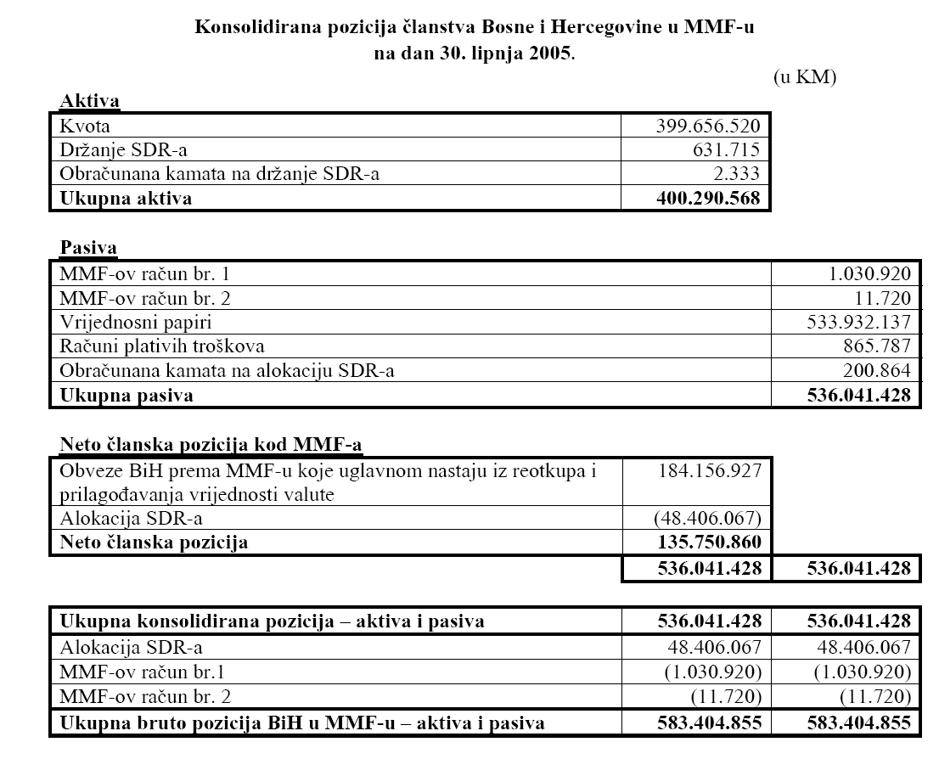

Devizna kontrola Međunarodnog monetarnog fonda – klauzula “rijetke valute”

Klauzula “ rijetke valute ” (engl. scarce currency clause) podrazumjeva, na jednoj strain, racioniranje rijetkom valutom od MMF –au skladu sa potrebama članica, opštom međunarodno ekonomskom situacijom i ostalim relevatnim kosideracijama, a na drugoj strani, pravom čanica da uvedu devizna ograničenja u operacijama sa “ rijetkom valutom ”. Da pojasnimo, klauzula rijetke valute je naziv za članak VII, stavak 3. Sporazuma o MMF, prema kojem se, pri narušenoj ravnoteži ponude i potražnje, određena valuta može proglasiti rijetkom. Svaka zemlja članica MMF uplaćuje kvotu, i to tri četvrtine kvote u svojoj nacionalnoj valuti a ostatak u rezervnim sredstvima.Fond čuva ta sredstva, kao i ona ostvarena djelatnostima Fonda, kako bi ih u skladu sa Sporazumom mogao upotrijebiti za pomoć zemljama članicama. Kada bi neka valuta bila proglašena rijetkom, Fond bi morao ograničiti zalihe te valute, a članice bi mogle ograničiti slobodu deviznih operacija u toj valuti.
Klauzula rijetke valute, kao instrument devizne kontrole, imala je zadatak da teret platnobilansog prilagođavanje podijeli na suficite i deficite zemlje i na taj način goriguje asimetriju u pravilima ponašanja suficitnih i deficitnih zemalja okja je formirana devizno-kursnom formulom i formiranjem pula likvidnosti. Naime, dok su pri samoj prirodi stvari zemlje sa deficitom platnog bilansa prinuđene da u slučaju fundamentalne neravnoteže posegnu za devalvacijom, zemlje sa suficitom platnog bilansa nisu izložene istom pristisku. One su u mogućnisti da akumuliraju monetarne rezerve i podržavati bilo koji nivo suficita platnog bilansa.

SPORAZUM O MMF –U
Članak VII
POPUNJAVANJE HOLDINGA I RIJETKE VALUTE
Odjeljak 2.
Opća oskudica u nekoj valuti
Ako Fond nade da nastupa opća. oskudica u nekoj određenoj valuti, on može o tome obavijestiti članice i podnijeti izvještaj u kojem se iznose uzroci oskudice i daju preporuke kako da se ta oskudica okonča. U pripremi izvještaja sudjeluje predstavnik članice o čijoj je valuti riječ.
Odjeljak 3.
Oskudica u holdinzima Fonda
(a) Ako Fondu postane očito da potražnja valute jedne članice ozbiljno ugrožava njegovu mogućnost da zadovolji potražnju u toj valuti, on, bez obzira na to je li objavio izvještaj na temelju Odjeljka 2. ovog članka, službeno oglašava takvu valutu rijetkom i od tada raspodjeljuje svoje postojeće i stečene holdinge u rijetkoj valuti, uzimajući u obzir relativne potrebe članica, opću međunarodnu privrednu situaciju i sve druge umjesn~ razloge. Fond, također, objavljuje izvještaj o poduzetim mjerama.
(b) Formalno oglašavanje koje se spominje u navedenoj točki (a) smatra se ovlaštenjem svakoj članici na osnovi kojeg, poslije konzultacije s Fondom, može privremeno uvesti ograničenja na slobodan tok deviznog poslovanja u rijetkoj valuti. U okviru odredaba članka IV Dodatka C, članica, ima sva ovlaštenja u odredivanju prirode takvih ograničenja; međutim, ta ograničenja ne smiju biti veća nego što je potrebno da se potražnja za rijetkom valutom ograniči na postojeće zalihe ili njihov priljev u valuti članice koja je u pitanju i ona će biti ublažena ili ukinuta čim to prilike dopuste.
(c) Ovlaštenje dano pod navedenom točkom (b) ističe onda kad Fond službeno objavi da valuta u pitanju više nije rijetka.

Odjeljak 4.
Promjena ograničenja
Svaka članica koja uvodi ograničenja u pogledu valute neke druge članice prema odredbama Odjeljka 3 (b) ovog članka, blagonaklono razmatra svako upozorenje te druge članice u pogledu primjene takvih ograničenja.

Odjeljak 5.
Djelovanje drugih međunarodnih sporazuma na ograničenja
Članice su se suglasile da se ne pozivaju na obaveze bilo iz kojih ugovora sklopljenih s drugim članica.ma prije ovog sporazuma, na način kojim bi se spriječila primjena odredaba ovog članka.

Zaključak
Fond nije nikad upotrijebio tu klauzulu niti koliko ja vjerujem da u bliskoj budućnosti i hoće, jer je riječ o vrlo ozbiljnim sankcijama koje ne garantiraju rezultate, a dovode do diskriminacije u punom obliku.

Literatura:

1.) Prof.dr. Dragoljub Stojanov - Međunarodne finacije – Sarajevo 2000 godine
2.) Grupa autora - Riječnik Ekonomije – Masmedia
3.) Internet: http://www.imf.org

Sadržaj:

1.) Uvod 2
- Članstvo BiH u MMF –u 3
2.) Konsolidirana pozicija članstva Bosne i hercegovine u MMF –u 4
3.) Devizna kontrola MMF –a – klauzula “ rijetke valute “ 5
4.) Sporazum o MMF –u 6
5.) Zaključak 8
6.) Literatura 9
7.) Sadržaj 10

www.maturski.org

